Pompe pour matelas à dépression

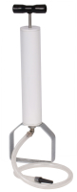

Insérer la goupille dans la valve du matelas à dépression.

S’assurer qu’il n’y a pas de perte d’air entre la goupille et la valve.

Aspirer en utilisant le piston manuel. La pompe peut être bloquée
à terre en mettant un pied dans l’étrier.

A fin de l’opération, retirer la goupille et retirer la valve du matelas

